МИНИСТЕРСТВО ОБРАЗОВАНИЯ РЕСПУБЛИКИ БЕЛАРУСЬ

УЧРЕЖДЕНИЕ ОБРАЗОВАНИЯ
ГОМЕЛЬСКИЙ ГОСУДАРСТВЕННЫЙ ТЕХНИЧЕСКИЙ УНИВЕРСИТЕТ
ИМЕНИ П. О. СУХОГО

Факультет автоматизированных и информационных систем

Кафедра «Информационные технологии»

ОТЧЕТ ПО ЛАБОРАТОРНОЙ РАБОТЕ № 5–6

по дисциплине «Проектирование и разработка корпоративных информационных систем»

на тему: «Диспетчеризация сетевых запросов в Express и интеграция базы данных (персистентный слой SQLite)»

Выполнил: студент гр. ИТП-41
Стасев Б.В.

Принял: преподаватель
Ермашкевич В. С.

Гомель 2026

Цель работы: построение модульного конвейера промежуточной обработки сетевых запросов (Middleware Pipeline) во фреймворке Express с замером метрик производительности и сквозной трассировкой, а также проектирование персистентного слоя на базе СУБД SQLite с использованием встроенного модуля node:sqlite, реализацией паттерна Repository и атомарных транзакций.

Ход работы.

В файле middlewares.js реализована цепочка промежуточных обработчиков: генерация сквозного идентификатора запроса X-Request-Id, перехват метода res.writeHead для замера точного времени отклика X-Response-Time с точностью process.hrtime, а также централизованная обработка ошибок RFC 7807.

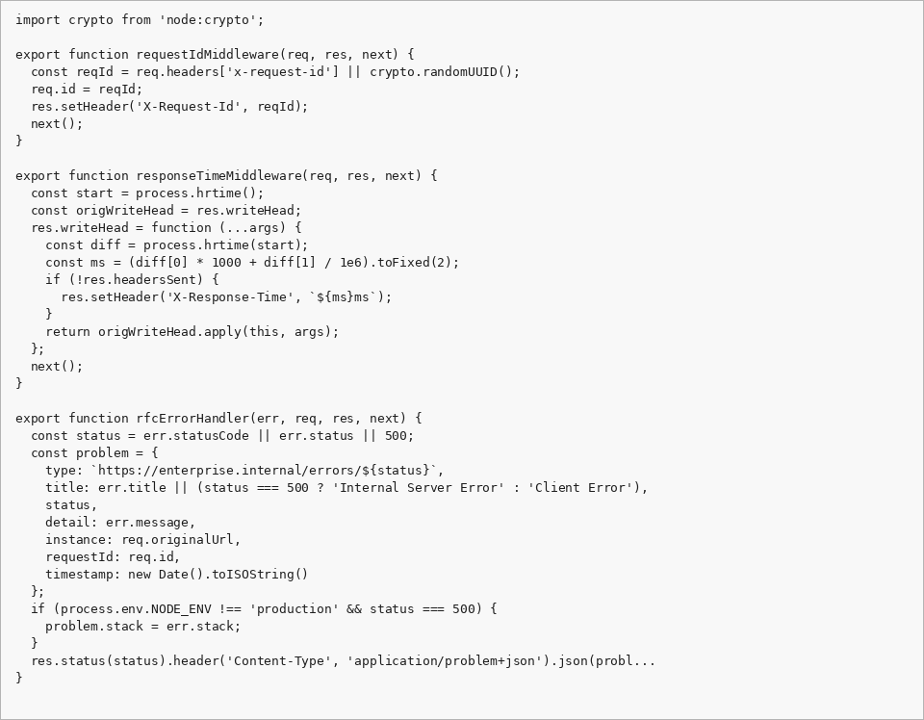
Рисунок 1 – Промежуточные обработчики Express и обработчик RFC 7807
Модуль db.js обеспечивает инициализацию встраиваемой базы данных SQLite через класс DatabaseSync. Произведена настройка директив PRAGMA foreign_keys = ON и journal_mode = WAL, создана схема реляционных таблиц categories, products и inventory_logs.

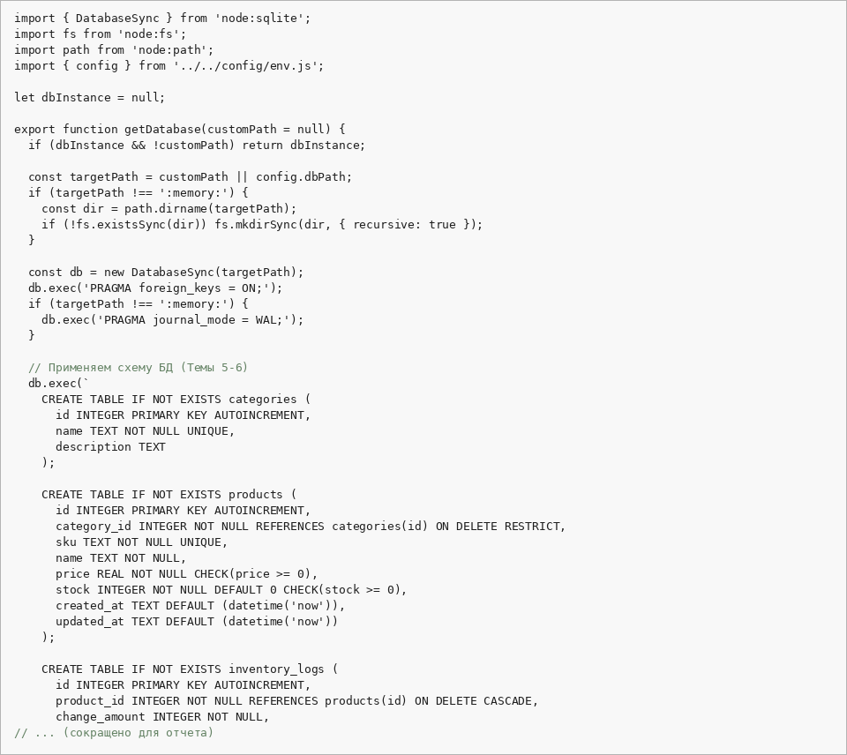
Рисунок 2 – Конфигурация SQLite и миграция схемы данных (db.js)
Для изоляции бизнес-логики от деталей SQL-запросов реализован паттерн Repository в классе InventoryRepo. Методы репозитория инкапсулируют параметризованные SQL-запросы для безопасного поиска и выборки товаров.

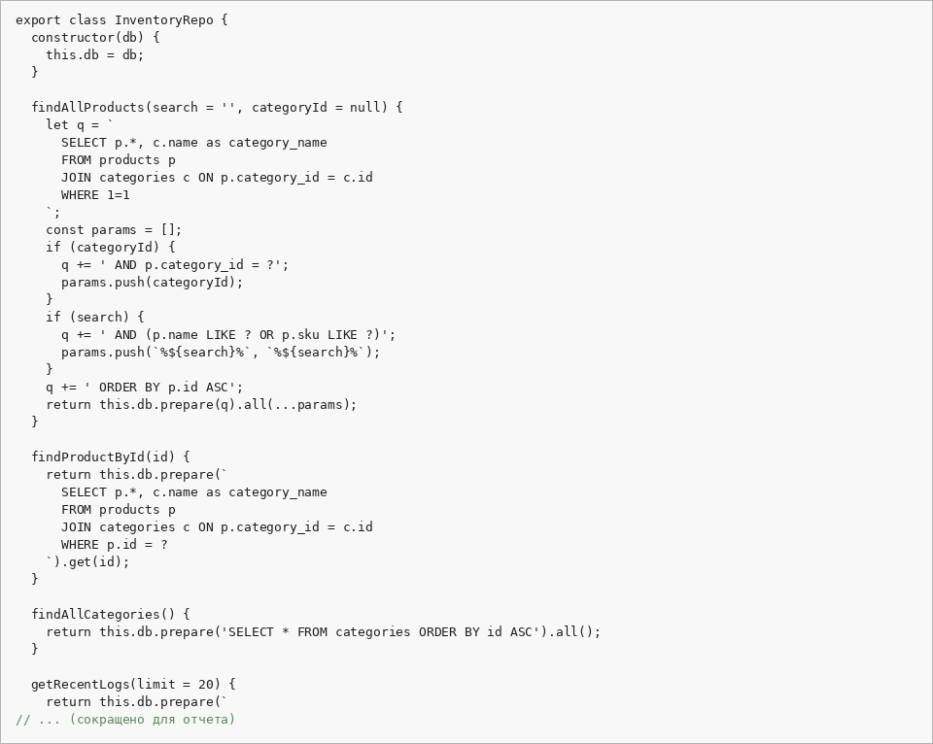
Рисунок 3 – Репозиторий складского каталога (inventory.repo.js)
Сервис InventoryService инкапсулирует операции изменения остатков оборудования в рамках атомарной транзакции (BEGIN TRANSACTION / COMMIT / ROLLBACK). При попытке списания сверх доступного остатка инициируется откат с сохранением консистентности.

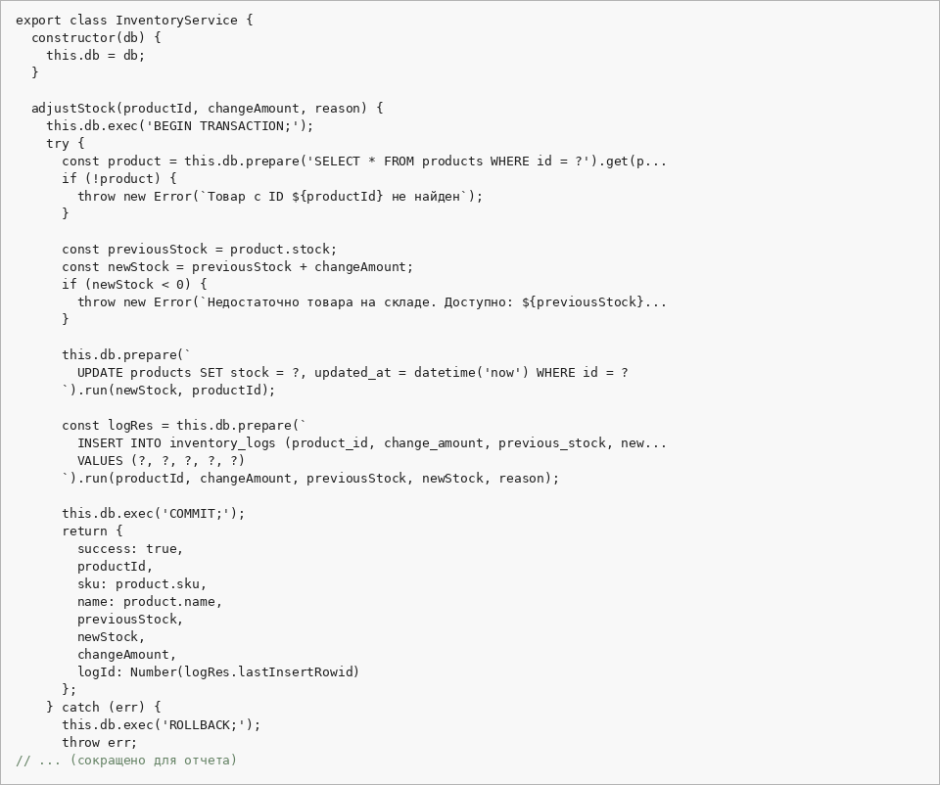
Рисунок 4 – Сервис атомарных складских транзакций (inventory.service.js)

Вывод: В ходе выполнения лабораторной работы №5–6 была спроектирована надежная серверная архитектура корпоративного приложения на базе Express и SQLite. Конвейер middleware гарантирует сквозную трассировку и диагностику сетевых запросов, а реализация репозиториев и транзакционного сервиса обеспечивает гарантии ACID при модификации остатков.

